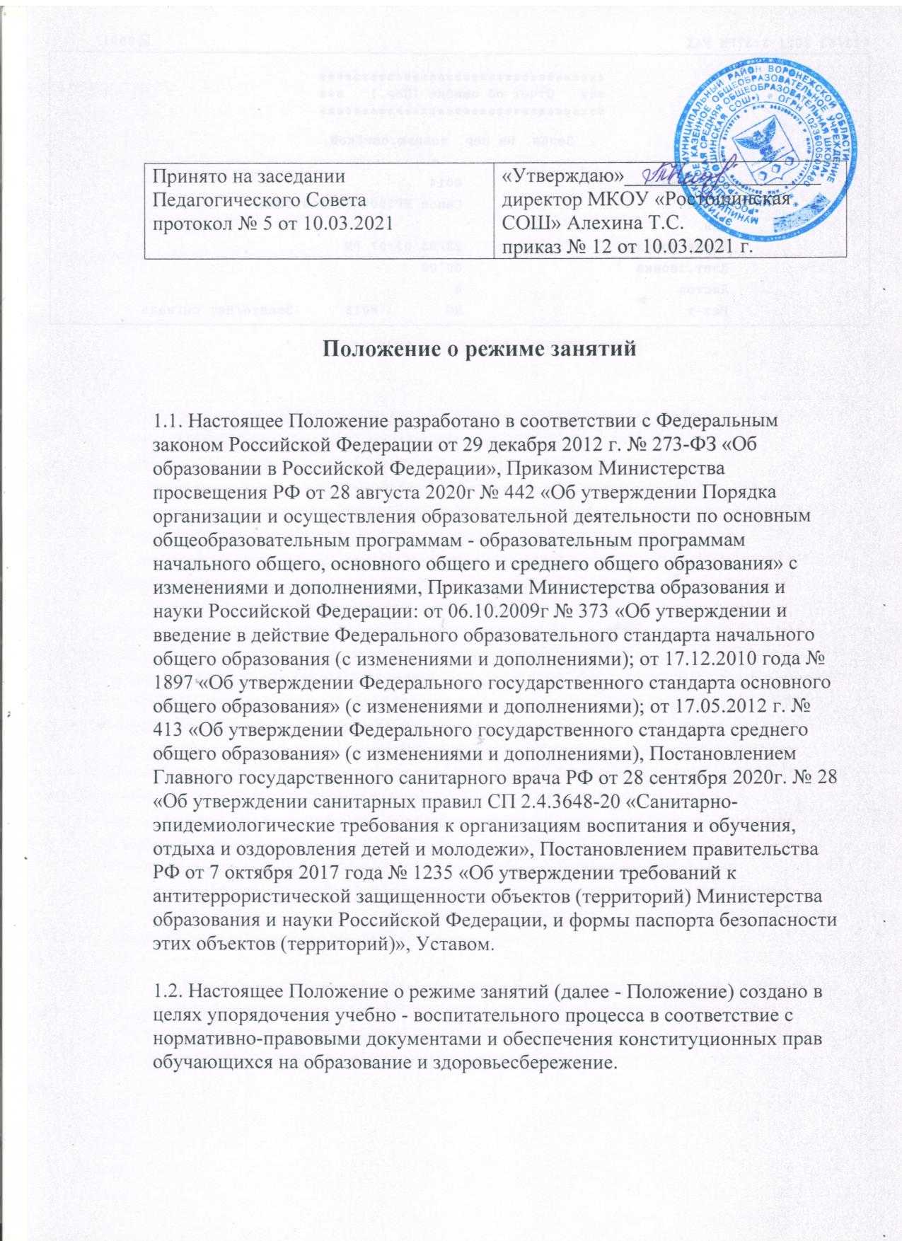

Принято на заседании Педагогического Совета  протокол № 5 от 10.03.2021 | «Утверждаю»___________________  директор МКОУ «Ростошинская СОШ» Алехина Т.С.  приказ № 12 от 10.03.2021 г.

Положение о режиме занятий

1.1. Настоящее Положение разработано в соответствии с Федеральным законом Российской Федерации от 29 декабря 2012 г. № 273-ФЗ «Об образовании в Российской Федерации», Приказом Министерства просвещения РФ от 28 августа 2020г № 442 «Об утверждении Порядка организации и осуществления образовательной деятельности по основным общеобразовательным программам - образовательным программам начального общего, основного общего и среднего общего образования» с изменениями и дополнениями, Приказами Министерства образования и науки Российской Федерации: от 06.10.2009г № 373 «Об утверждении и введение в действие Федерального образовательного стандарта начального общего образования (с изменениями и дополнениями); от 17.12.2010 года № 1897 «Об утверждении Федерального государственного стандарта основного общего образования» (с изменениями и дополнениями); от 17.05.2012 г. № 413 «Об утверждении Федерального государственного стандарта среднего общего образования» (с изменениями и дополнениями), Постановлением Главного государственного санитарного врача РФ от 28 сентября 2020г. № 28 «Об утверждении санитарных правил СП 2.4.3648-20 «Санитарно-эпидемиологические требования к организациям воспитания и обучения, отдыха и оздоровления детей и молодежи», Постановлением правительства РФ от 7 октября 2017 года № 1235 «Об утверждении требований к антитеррористической защищенности объектов (территорий) Министерства образования и науки Российской Федерации, и формы паспорта безопасности этих объектов (территорий)», Уставом.

1.2. Настоящее Положение о режиме занятий (далее - Положение) создано в целях упорядочения учебно - воспитательного процесса в соответствие с нормативно-правовыми документами и обеспечения конституционных прав обучающихся на образование и здоровьесбережение.

1.3. Настоящее Положение является локальным нормативным актом образовательной организации (далее - школа), регулирующим режим занятий обучающихся всех уровней общего образования и обязательно для исполнения всеми участниками образовательных отношений.

1.4. Школа осуществляет образовательный процесс в соответствии с уровнями общего образования:
- начальное общее образование, нормативный срок обучения 4 года;
- основное общее образование, нормативный срок обучения 5 лет;
- среднее общее образование, нормативный срок обучения 2 года.

1.5. Организация образовательного процесса в школе (ежегодно) регламентируется:
- образовательными программами всех уровней общего образования;
- учебным планом;
- годовым календарным учебным графиком;
- расписанием занятий.

1.6. Изменение в режиме занятий определяется приказом директора школы в соответствие с нормативными - правовыми документами в случаях объявления карантина, приостановления образовательного процесса в связи с понижением температуры наружного воздуха, других ЧС и в случаях производственной необходимости.

1.7. Срок данного Положения не ограничен.

1.8. Данное Положение действует до принятия нового.

2. Режим образовательного процесса.

2.1. Начало и продолжительность учебного года.
Учебный год начинается 1 сентября. Если этот день приходится на выходной день, то в этом случае учебный год начинается в первый, следующий за ним рабочий день.
Продолжительность учебного года для 1 классов – 33 недели; 2 – 4 классов - 34 недели; 5 – 8, 10 классов – 35 учебных недель; 9 и 11 классов – 34 учебные недели (без учета государственной итоговой аттестации).

2.2.Регламентирование образовательного процесса.
Учебный год в 1- 9 классах делится на 4 четверти, в 10-11 классах на 2 полугодия.

2.3. Регламентирование образовательного процесса на неделю.

Продолжительность учебной рабочей недели:
- 5-ти дневная рабочая неделя в 1 – 11 классах.
Количество часов, отведенных на освоение обучающимися учебного плана школы, состоящего из обязательной части и части, формируемой участниками образовательных отношений, не превышает в совокупности величину недельной образовательной нагрузки.
Максимально допустимая аудиторная недельная нагрузка определяется в соответствии с санитарными нормами и правилами:

Классы | Максимально допустимая аудиторная недельная нагрузка (в академических часах) <*> |  | Максимально допустимый недельный объем нагрузки внеурочной деятельности (в академических часах)
при 5-дневной неделе, не более |  | Независимо от продолжительности учебной недели, не более
1 | 21 |  | 10
2-4 | 23 |  | 10
5 | 29 |  | 10
6 | 30 |  | 10
7 | 32 |  | 10
8 | 33 |  | 10
9 | 33 |  | 10
10 | 34 |  | 10
11 | 34 |  | 10

